ТРОФЕЙ №6 “Суффиксы”
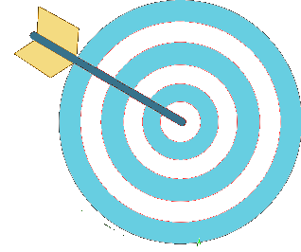
- Знаю, что такое суффикс, где он стоит и для чего служит.
- Знаю, как обозначить суффикс.
- Могу определить в слове, где суффикс, а где окончание.
- Могу найти по 3 слова с суффиксами -от-, -ик/ек-, -тель-, -ист-, -ок /ек-, -ищ-.
- Могу определить работу суффиксов -ик/ек-, -ист-, -тель-, ок/ек, -ищ-
- Могу правильно написать в словах суффиксы -от-, -ик/ек-, -иц/ец-, -тель-.
- Могу составить паспорт суффикса.

